USB设备序列号查看说明
- 依次打开压缩包--USB设备序列号查看--ChipGenius_v4_00_0023.exe
- U盘序列号查询。一般情况下，软件会自动显示刚插入的USB设备信息。
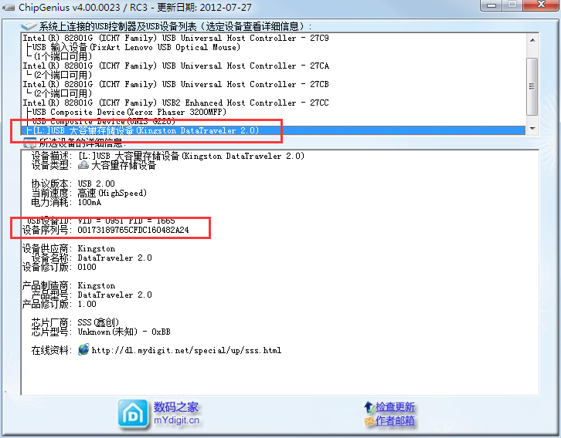
- 打印机序列号查看。一般情况下，需要在软件界面的上半部找到对应的打印机对应的条目，然后点击即可在下部查看到序列号。
